**السيرة الذاتية**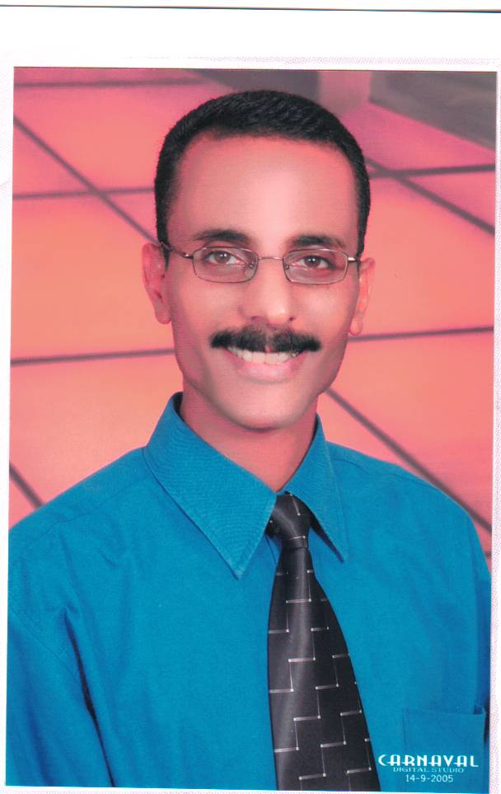

السيد الأستاذ/ المدير الاقليمى لبرنامج الأمم المتحدة الانمائي

تحيه طيبه وبعد..

أتشرف بعرض سيرتي الذاتية وذلك لترشيحي للعمل طرفكم وان اكون ضمن فريق العمل لديكم علما **بأن بياناتي هي:-**

|  |  |  |  |
| --- | --- | --- | --- |
|  | **الاسم :** | أسامة بسيونى الشناوي محمد | |
|  | **تاريخ الميلاد:** | ٢٢/05/1966 |  |
|  | **المؤهــــــلات الدراسية :** | (1)بكالوريوس في علوم الحاسب الآلي |  |
|  | **الجهة:** | وزارة التعليم العالي – المعهد العالي للحاسبات الآلية والعلوم التجارية - القاهرة | |
|  | **سنة التخرج:** | 1996 | |
|  | **التقدير العـام:** | جيد مرتفع | |
|  | **الوظيفة الحالية :** | مدير إدارة (مستشار استعلامات ائتمانية ) بالبنك الزراعي المصرى – المركز الرئيسي – جمهورية مصر العربية | |
|  | **محل الإقامة الحالي :** | ١٩شارع محمد فخر الدين – العصافرة قبلي – الإسكندرية -جمهورية مصر العربية  -العمل بالشركة العربية للأدوية والصناعات الكيماوية من عام ١٩٩٢حتى عام١٩٩٤ بوظيفة مندوب مبيعات بالشركة | |
|  | **الخبرات:** | - العمل كمشغل حاسب آلي في الفترة من عام 1997 حتى٢٠٠٤بإدارة موارد ونظم المعلومات ببنك التنمية الصناعية المصرى على أجهزة الحاسب الآليAS/400 بالإضافة للعمل على أجهزة الحاسبات الشخصية PS بنظام التشغيل :  Windows xp& Microsoft Office -  MS Windows and Office installation -  - Installation User support PCs and printers Hardware installation - LAN  - البرمجة بلغةvisual Basic6  -**العمل بأدارة الاستعلامات الائتمانية بالبنك من عام ٢٠٠٤ وحتى عام ٢٠١٨**  -العمل مدير بإدارة الاستعلامات المركزية في البنك الزراعي المصري من 2010وحتي الان  - مع أجادة الشبكات والحصول على شهادة CCNA اكاديمى  - إجادة صيانة الحاسبات hardware والحصول على شهادة IT  - إجادة العمل والتدريب على برامج ICDL | |
|  | **معلومات أخرى :** | - التحقت بخدمة العمل ببنك التنمية الصناعية والعمال المصري عام 1997 وما زلت أعمل به حتى تاريخ خروجي على المعاش المبكر الاختياري في ٣١/١٠/٢٠١٨ في وظيفة مدير ادارة وحاليا مستشار استعلامات ائتمانية لدي البنك الزراعي المصرى | |
|  | **الحالة الاجتماعية:** | متزوج | |
|  | **عدد الأولاد:** | 2 | |
|  | **تليفون المنزل :** | محمول ٠١٢٠٢٨٥٨٩٧٠ | |
|  | **البريد الألكترونى:** | [Ossamaelshenawy60@gmail.com](mailto:Ossamaelshenawy60@gmail.com) | |

الإسكندرية في ٠١/١٠/٢٠٢٣